
Produto Logix
Processo e nota fiscal de importação de Amostra

PAT0150 – Cotação da Moeda:
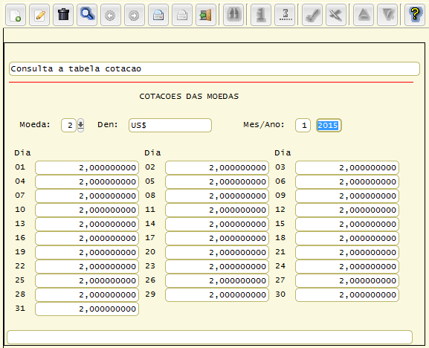
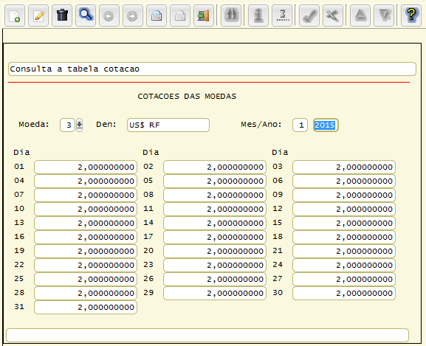
MAN10021 – Cadastro do Item na aba Fiscal
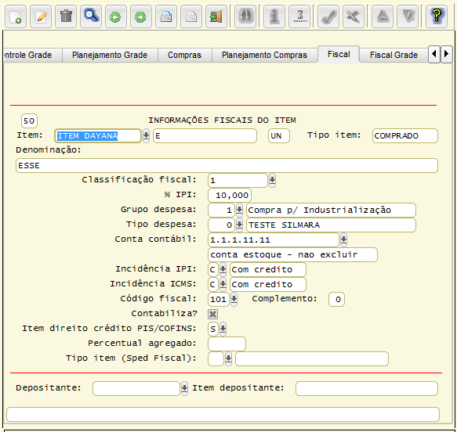
IMP0016 – Cadastro de Imposto de Importação:
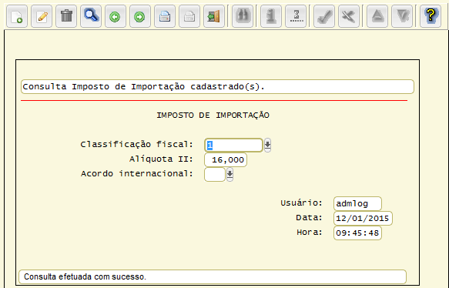
SUP0650 – Cadastro de ICMS:
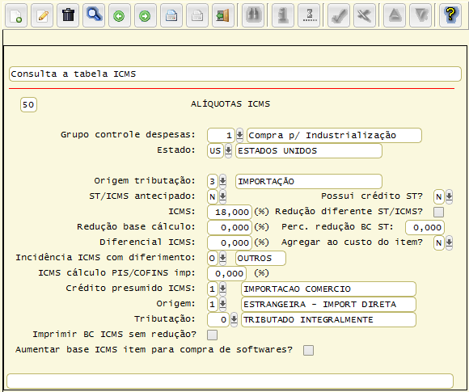
SUP6510/SUP22002 – Ordem de Compra:
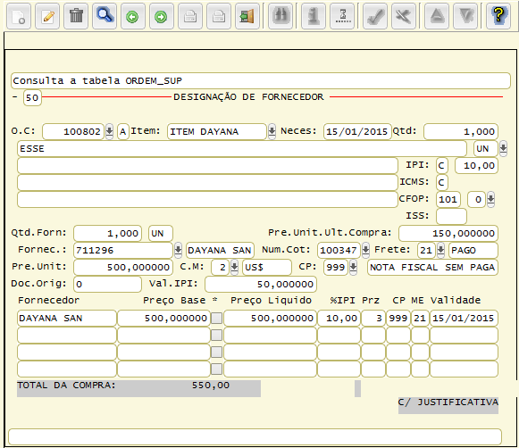
SUP1582/SUP22001 – Pedido de compra:
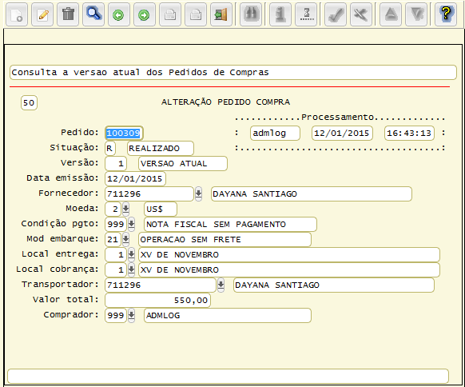
IMP0019 – Processo de Importação:
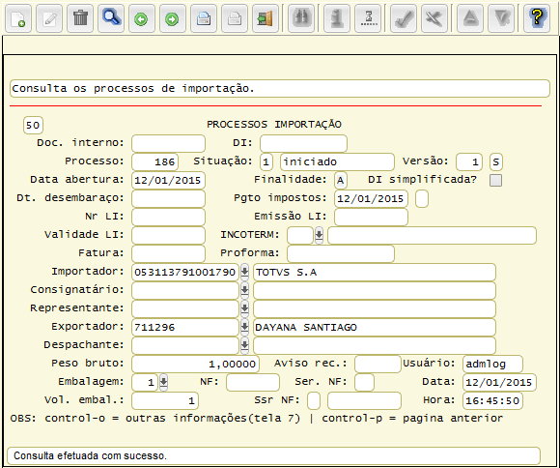
Obs.: Informar a Finalidade “A” de Amostra.
Resumo do processo de importação:
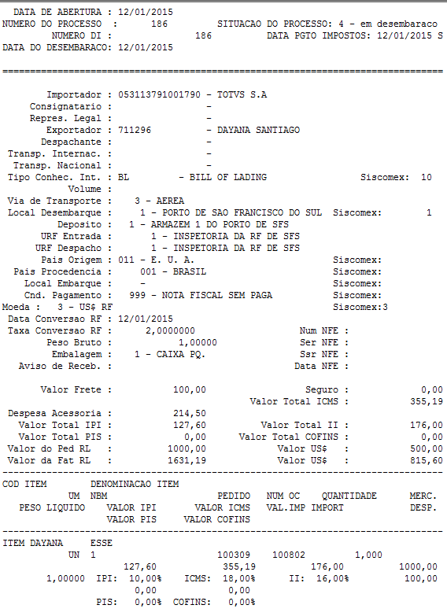
SUP3760 - Entrada da nota fiscal:
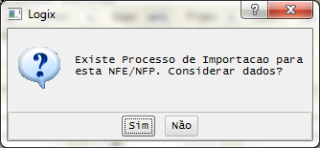
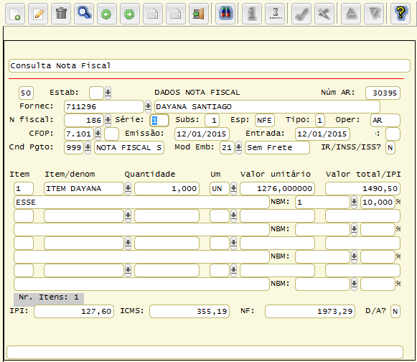
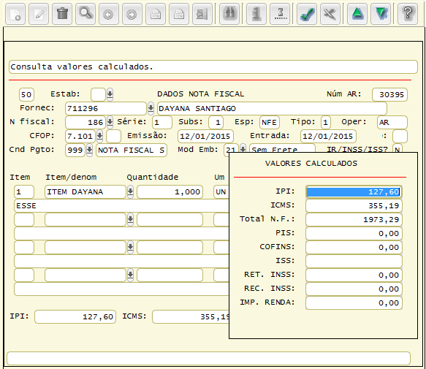
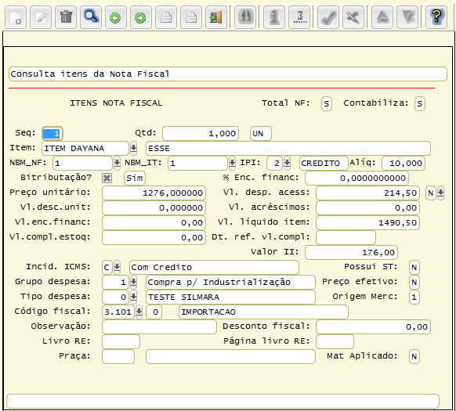
Eliminar os erros da Nota Fiscal:
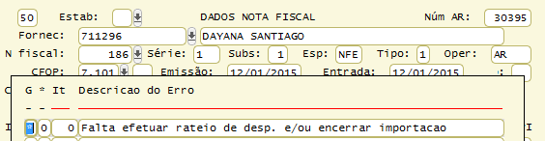
Para corrigir o erro “Falta efetuar rateio de desp. e/ou encerrar importação” deve acessar o IMP0029 – Botão Status – Botão Encerrar.

SUP0710 - Movimentação de estoque:
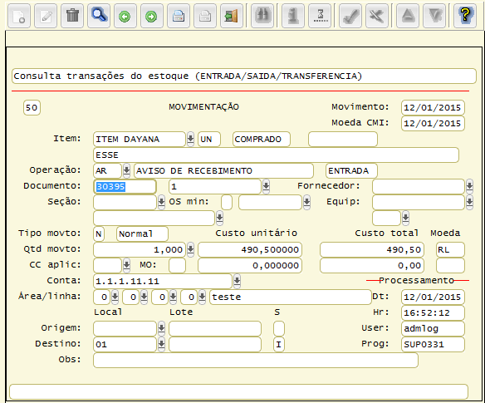
O custo do item no estoque é composto pelas despesas e impostos.
O valor do item/produto não é valorizado no estoque, pois é um item de amostra, onde a empresa não paga por este item, tendo o mesmo tratamento de bonificação.
R$100,00 frete + R$214,50 despesa Siscomex + R$176,00 imposto de importação = R$490,50.

SUP1730 - Contabilização da Nota Fiscal:
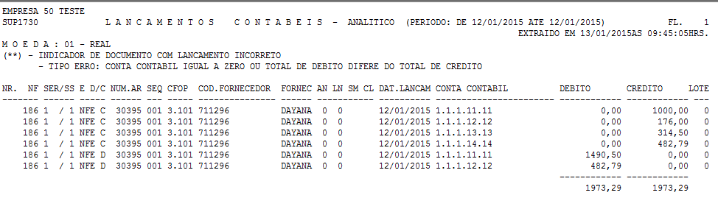
CONTA CONTABIL | DÉBITO | CRÉDITO | LOTE | DESCRIÇÃO
1.1.1.11.11 – conta material | 0,00 | 1000,00 | 0 | ITEM
1.1.1.12.12 – conta impostos | 0,00 | 176,00 | 0 | II
1.1.1.13.13 – conta despesas | 0,00 | 314,50 | 0 | SISCOMEX + FRETE
1.1.1.14.14 – conta impostos | 0,00 | 482,79 | 0 | IPI + ICMS
1.1.1.11.11 – conta material | 1490,50 | 0,00 | 0 | ITEM + II + SISCOMEX + FRETE
1.1.1.12.12 – conta impostos | 482,79 | 0,00 | 0 | IPI + ICMS

SUP4600 – Relatório de Notas de Importação:
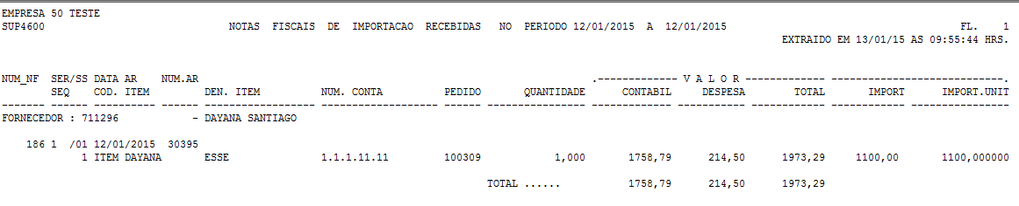
O valor contábil do item é composto pelo valor do item, impostos e despesas que incidem em todos os impostos (frete).
R$1000 item + R$100,00 frete + R$ R$176,00 imposto de importação + R$127,60 IPI + R$355,19 ICMS = R$1758,79
O valor importado é composto pelo valor do item mais as despesas que incidem em todos os impostos. R$1000 item + R$100,00 frete = R$1100,00.

